# Review_tools取消sig-template的

# sig-info修改评论的测试报告

## 测试需求

1. 对于community的sig/sig-template/sig-info.yaml的修改，不再进行评论。

## 测试环境和配置

1. 使用脚本命令进行测试：

python3 review_tool.py -u https://gitee.com/Tom_zc/community/pulls/2 -c -l

## 功能测试

测试场景一：（正常场景）

1. 在个人的community中修改sig/sig-template/sig-info.yaml后并提交pull request.

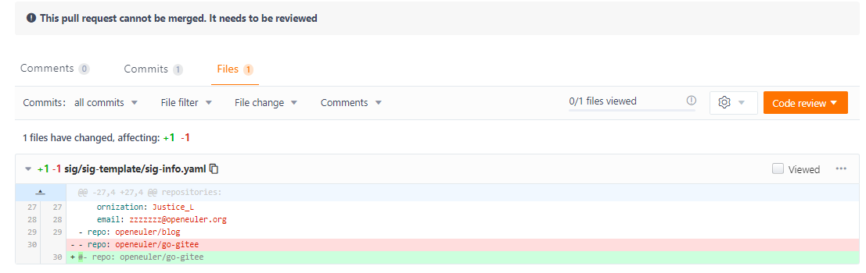

1. 使用脚本进行测试：

python3 review_tool.py -u https://gitee.com/Tom_zc/community/pulls/2 -c -l

显示输出结果：

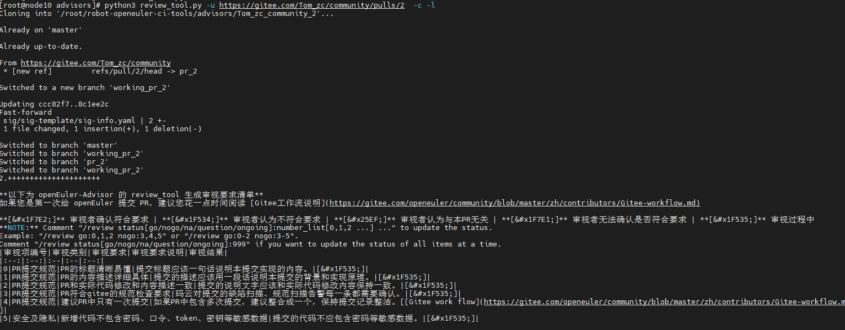

结果：评论中没有输出关于sig/sig-template/sig-info.yaml的修改评论，与预期相同。

测试场景二：检查是否会对非sig-template的sig-info.yaml的修改造成影响？

1. 在个人的community中修改sig/sig-OpenDesign/sig-info.yaml后并提交pull request.

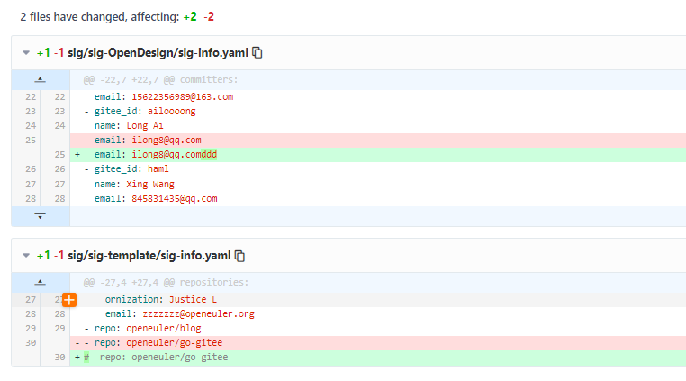

1. 使用脚本进行测试：

python3 review_tool.py -u https://gitee.com/Tom_zc/community/pulls/2 -c -l

显示输出结果：

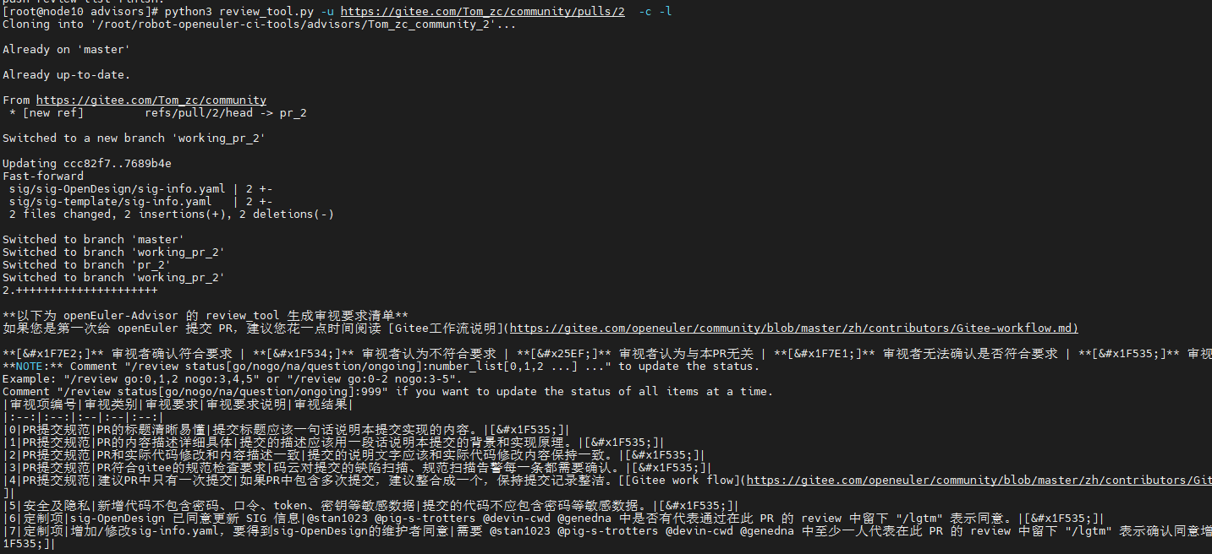

结果：评论中输出关于sig-OpenDesign修改评论，与预期相同，测试通过。

## 性能测试

暂时不涉及

## 可靠性测试

暂时不涉及

## 安全性测试

暂时不涉及

## 易用性测试

暂时不涉及

## 兼容性测试

服务以容器的方式进行启动，兼容所有支持容器的操作系统。

## 测试总结

功能测试通过。